在UWOC这一领域，我们认为蒙特卡洛仿真的方法更能准确描述光子在水中的运动轨迹图。提出了一种发射端为LED接收端为SiPM APD PIN时的模型，该模型和之前的模型相比，考虑了信号相关噪声的影响，考虑了不同光电探测器的影响。

当发射端为LED时，还需要考虑信号相关的噪声的影响，所以信道模型变成其中来源于蒙特卡洛信道仿真。是与信号无关的热噪声。 这一项时SDSN项，，其中表示SDSN与信号无关的热噪声相比的强度。

当接收端为SiPM时，两种信道模型对应的误码率分别为：



当APD或PIN为接收端时，两种信道模型对应的误码率分别为：



关于信道的新旧公式对比：

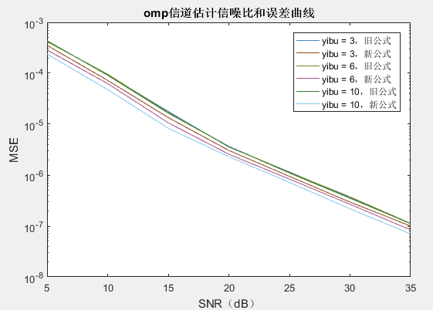

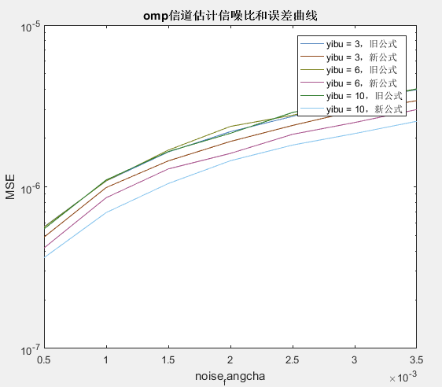

当考虑不同接收端影响时：

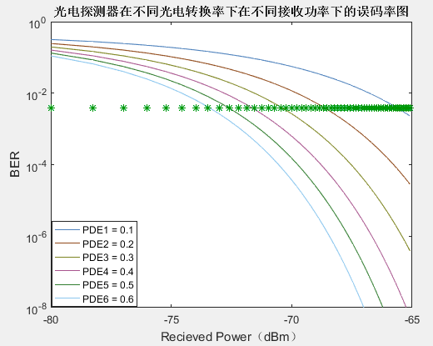

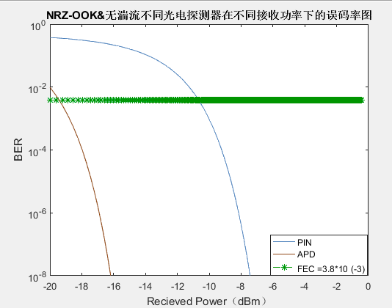

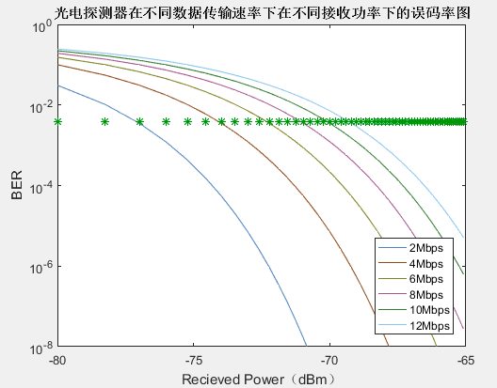

——高淑漪